Mental Health im Studium (Einsamkeit vermeiden)
98. BuFaTa an der RWTH Aachen
Datum | Beginn | Ende | Sitzungsleitung | Protokollierung
14.05.2026 | 8:30 | 10:30 | Maximilian (TU Darmstadt) | Tom (HAW Hamburg)
Anwesende: Daniel Schräder (HS Koblenz), Emma Schimming (HS Koblenz), Tom Westendorf (HAW Hamburg), Tobias Leuchtenberger (HAW Hamburg), Helge Weiß (HS München), Peter Urban (HS München), Maximilian Simper (TU Dresden), Valery Klejman (RPTU Kaiserlautern), Erwin Oudomvylay (TH Nürnberg), Philip Kleiner (TU Darmstadt), Vincent Rühle (Tu Darmstadt), Thalia Wetterwald (TU Hamburg), Johanna Klemm (TU Ilmenau), Richard Merwitz (HTW Dresden), Andreas Wagner (KIT)

Einführung
Austausch-AK, hier sollen bestehende Unterstützungsangebote gesammelt werden. Dieses Mal mit Fokus auf „Einsamkeit im Studium vermeiden“. Wenn genug/viele Teilnehmer da sind, kann sich nach dem Sammeln bzw. Austausch in Kleingruppen aufgeteilt werden und die Wirksamkeit der verschiedenen Maßnahmen diskutiert werden.
(Mögliche) Ziele:
- Fokus auf Möglichkeiten Einsamkeit zu vermeiden.
- Welchen Einfluss haben Erstiwochenveranstaltungen der Fachschaft?
- Wie werden Studis bei dem Thema Mental Health unterstützt an der Uni?

Ist-Zustand an den Hochschulen/ Universitäten

TU Hamburg
- Psychologische Beratung von der Zentralen Studienberatung » nur Überbrückung, leiten auch vor allem an Psychologen/ Psychiater weiter
- Mental Health Day 2025
- Keine geschulten Helfer im FSR
- Möglich: Verweis auf Uni Anlaufstellen
- Sticke mit studentische Telefonseelsorge

HAW Hamburg
- Peer to peer Angebot: studentische Orientierungshilfe zu Beratungsangeboten
  - Medical Health First Aid: geschulte studentische psychische Ersthelfer*innen
  - Psychologische Beratung: Psycholog*innen/Sozialberater*innen angestelt an der Uni zur Beratung der Studierenden
  - Studentische Telefonseelsorge der esg Hamburg (hochschulübergreifend)
  - Vertrauensperson des AStA/Dozierende pro Fakultät
  - Campuls: Mental Health umfragen und workshops (auch generell zu Gesundheit)
  - KLIM MENT: Klima Angst
  - GBE: Gesundheitsberichterstattung, wie geht es den Studis
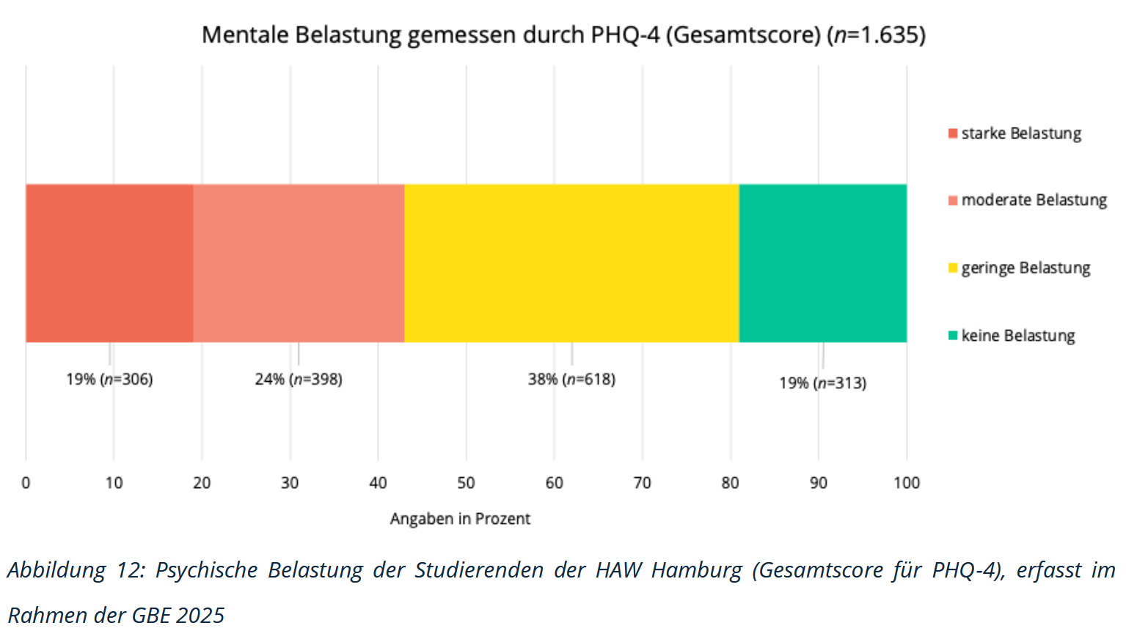
Quelle Gesundheitsberichterstattung

HS Koblenz
- zentrale Studienberatung verweist auf Psycho-soziale Beratungsstelle des Studierendenwerks, Sozialberatung durch Asta, Abteilung Diskriminierung (Rassismus, Antisemitismus u.a.) d. Hochschule
- Schutzkonzept gg (sexuelle Gewalt) mittlerweile etabliert (von Studierenden für Studierende)
- Neues Mentorenprogramm für Erstsemester FB Ingenieurwesen dieses Semester angelaufen, wird sehr gut angenommen (Präventionsmaßnahme gegen Einsamkeit im Studium: hilft u.A. bei der Bildung von Lerngruppen)

HS München
- Kummerkasten
- Mental Health First Aid Ersthelfer in der Fakultät
- Vertrauenspersonen
- Ersthelfer-Kurs für psychische Gesundheit als Wahlfach

TU Dresden
- Angebote über Uni
  - Psychosoziale Beratungsstelle
  - Beratung über Gleichstellungsbeauftragte
  - Nightline
- Angebot vom FSR
  - Awareness Team

RPTU Kaiserlautern
- Awareness Team (Eine geschulte Persone im Moment).
- Beratungsstelle an der Uni für verschiedene anliegen.
- Auf Website ein Kontaktformular (+auch in anonym).
- Ruheräume für Studierende.
- Events zum Netzwerken für Studierende.
- Psychologische Beratungsstelle der Uni, wird von FS erstmal empfohlen, da dort keine Akte angelegt wird (falls man noch verbeamtet werden möchte).
- Zusammenarbeit mit Psychotherapien und weiteren Beratungstellen.

TU Darmstadt
- Angebote & Mini-Seminare der Uni über das Semester verteilt, bspw. im Bezug auf Prüfungsangst
- Skills-Portal: Angebote für Mental Health, Anti-Prokrastination, etc.
- Studierendenwerk: Psychotherapeutische Beratungsstelle (Beratung von Studierenden mit festen 1-on-1 Terminen), generelle Unterstützung für besondere Studienverhältnisse (Sozialberatung,…)
- Kein eigenes Angebot in der FS, lediglich Awareness-Konzept auf FS-eigenen Partys

TU Ilmenau
- psychologische Beratung des Studierendenwerk Thüringen
- Mental Health Week
- Infos zu Mental Health Möglichkeiten: auf Studi Intranet
- extra Angebote für Mitarbeitende der Uni

TH Nürnberg
- Uni Angebote:
  - Psychologische Beratung mit Infos auf der Website
  - Ansprechpartnerin per E-Mail, Telefon, Präsenz oder Video
- Keine FS Angebote

HTW Dresden
- Einige Angebote der Hochschule und des Stundentenwerk vorhanden
  - Psychosoziale Beratung
  - Nightlife
  - Angebote der TU Dresden teilweise auch für HTW Dresden Studis nutzbar
  - Ruheräume auch für Studis
  - Woche der seelischen Gesundheit mit Workshops von der HTW
  - Problem: Nicht besonders bekannt
- Nicht besonders im FAK aktiv in Arbeit

Diskussionsrunde: Werbung

Derzeitiger Zustand
- Mail
  - Bei einer betroffenen Person ist die Wahrscheinlichkeit sehr hoch, dass sie ihre E-Mails nicht regelmäßig überprüft
  - Oft gehen E-Mails in Spam und anderen Benachrichtigungen unter
- Plakate und Flyer
  - Wenn große Veranstaltungen statt finden überschattet deren Werbung oft die bereitgestellten Informationsplakate
- Oft gibt es keine Werbung oder öffentliche Kommunikation der Anlaufstellen

Verbesserungs Vorschläge (Werbung)
- In der Ersti Woche auf die Angebote Aufmerksam machen
- Mensa ist ein guter Ort Werbung zu machen (auf Tischen, wo Leute innehatten)
- FSRe als Kundgebungsstelle nutzen
- Dedizierter Platz an einer relevanten Pinnwand für Mental Health Werbung

Diskussionsrunde: Was tut die Fachschaft & wie viel sollte sie tun?
- Aktives Bewerben der jeweiligen Uni-Anlaufstellen, um die Hürde des Meldens niedriger zu machen
- Problem der Schulung: FS-eigene Hilfsangebote eher nicht durchführen, wenn niemand in der FS entsprechende Fortbildung besucht hat (Möglichkeit, mehr Schaden anzurichten)
- Ansatz RPTU Kaiserslautern: AStA organisiert MHFA-Schulungen (Mental Health First Aid) für FS-Mitglieder, finanziert von der Uni → Hilfsangebote in der Fachschaft möglich

Ende
Beginn: 08:30 Uhr
Ende: 10:00 Uhr
Der AK ist nicht fertig und sollte auf weiteren Tagungen besprochen werden

